Sistem Pelayanan Teller pada Nasabah BPR Mitra Daya Mandiri

Tugas Akhir

Oleh:
REZHA DARAJAT
NPM: 150110028

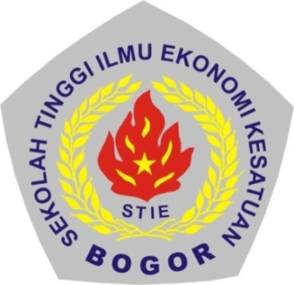

PROGRAM DIPLOMA III KEUANGAN & PERBANKAN
SEKOLAH TINGGI ILMU EKONOMI KESATUAN
BOGOR
2018
Sistem Pelayanan Teller pada Nasabah BPR Mitra Daya Mandiri

Tugas Akhir
sebagai salah satu syarat untuk memperoleh gelar
Ahli Madya pada Program Studi Keuangan & Perbankan
Sekolah Tinggi Ilmu Ekonomi Kesatuan Bogor

Oleh:
REZHA DARAJAT
NPM: 150110028

PROGRAM DIPLOMA III KEUANGAN & PERBANKAN
SEKOLAH TINGGI ILMU EKONOMI KESATUAN
BOGOR
2018

